Протокол № 3
Дата: 15.01.13.
Тема: Конференція "Освітня і самоосвітня діяльність учителя в контексті розвитку його інноваційного потенціалу.
Присутні: 7 членів ПМК
План
- Ознайомлення з методичними рекомендаціями і питанням, що стосується освітньої і самоосвітньої діяльності учителя в контексті розвитку його інноваційного потенціалу.
По 1, -ому питанням виступили заступник керівника МО Довгай А. А., Петлюра Г. В., Тереб Л. В., Байдуж Л. О.
Ухвалили:
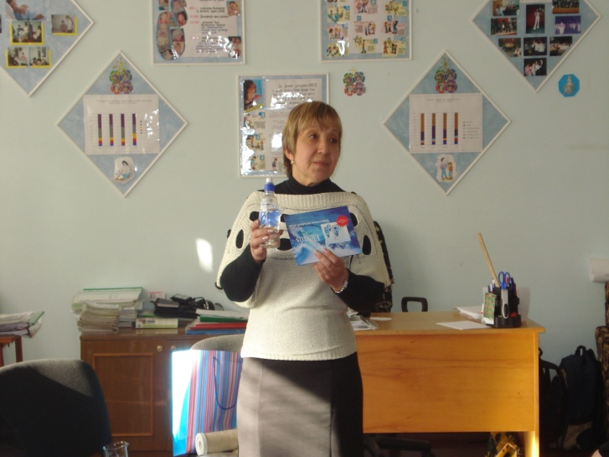
- Продовжити роботу над вдосконаленням освітньої і самоосвітньої діяльності учителя в контексті розвитку його інноваційного потенціалу. .

